HTTP-Basic-Authentication Filter – один из фильтров для прохождения аутентификации, который предоставляет spring.

Аутентификация с помощью HTTP-Basic- Authentication происходит с помощью headers. Есть специальный header, который называется Authentication и value этого header имеет префикс Basic. Клиент передает username и пароль, а далее происходит шифрование с помощью basic64.

Пример: Клиент вводит username и password

Username: [admin@Gmail.com](mailto:admin@gmail.com)

Password: 111qq

После этого, идет шифрование этого username и пароля с помощью base64 и на выходе, header Authentication получает зашифрованные значение

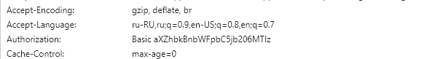

Сайт для шифрования <https://www.base64encode.org/>:

1. Перешли по ссылке
2. В окне ввода вводим username: пароль (прим. [admin@gmail.com](mailto:admin@gmail.com) 123qq)
3. Жмем ENCODE получаем зашифрованное значение.

**Реализация HTTP-Basic-Authentication Filter в Spring**

1. Переходим в класс, которые реализовал метод defaultSecurityFilterChain
2. И дописываем http.httpBasic(Customizer.withDefaults());

Пример: